Wsparcie finansowe



Gmina Włoszakowice

XXVIII
Turniej Recytatorski
Literatury Staropolskiej
im. Andrzeja Krzyckiego
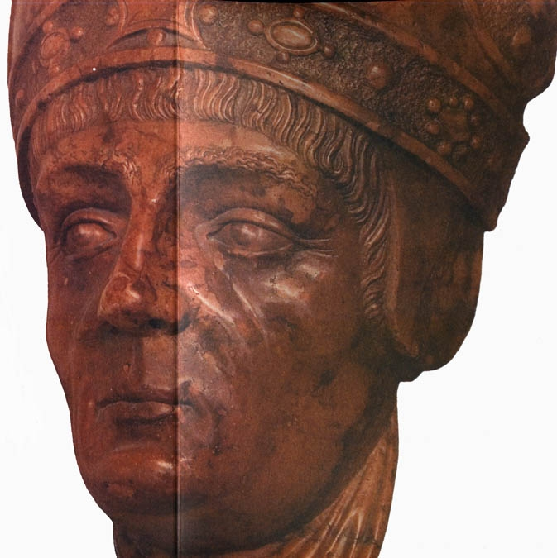

Regulamin

Organizator:
* Gminny Ośrodek Kultury we Włoszakowicach

Współorganizatorzy:
* Dom Kultury Bojanowo * Gostyński Ośrodek Kultury
* Kościański Ośrodek Kultury * Miejski Ośrodek Kultury w Lesznie
* Dom Kultury w Rawiczu * Wolsztyński Dom Kultury
* Zespół Szkół w Dłużynie
Cele Turnieju:
* upowszechnianie bogactwa literatury staropolskiej
* doskonalenie sztuki recytacji

Warunki uczestnictwa:

1. W Turnieju mogą uczestniczyć:
- uczniowie gimnazjów, uczniowie wszystkich typów szkół ponadgimnazjalnych, recytatorzy dorośli.

2. Uczestnicy Turnieju przygotowują:
- jeden utwór z literatury staropolskiej (od średniowiecza do baroku)
w całości lub fragmentach albo kolaż tekstów
- jeden utwór autorstwa Andrzeja Krzyckiego
- łączny czas prezentacji nie może przekroczyć 7 minut

3. Turniej ma charakter dwustopniowy:
- eliminacje - finał
- Dla wszystkich uczestników ustala się następujące rejony:

a) Dom Kultury Bojanowo
ul. Ratuszowa 10 a 63-940 Bojanowo tel. 65/5456411
Bojanowo, Rydzyna, Święciechowa,
b) Gostyński Ośrodek Kultury „Hutnik"
ul. Hutnika 4 63- 800 Gostyń tel. 65/5727990
Gostyń, Borek, Krobia, Pępowo, Piaski, Pogorzela, Poniec
c) Kościański Ośrodek Kultury
ul. Mickiewicza 11 64-000 Kościan tel. 65/5120575
Kościan, Czempiń, Krzywiń, Śmigiel
d) Miejski Ośrodek Kultury w Lesznie
ul. Chrobrego 3 64-100 Leszno tel. 65/5299985

Leszno, Lipno, Krzemieniewo, Osieczna
e) Dom Kultury w Rawiczu
ul. Targowa l 63-900 Rawicz tel. 65/5461016
Rawicz, Jutrosin, Miejska Górka, Pakosław

f) Gminny Ośrodek Kultury we Włoszakowicach
ul. Kurpińskiego 29, 64-140 Włoszakowice tel. 65/5252966
eliminacje w Zespole Szkół w Jezierzycach Kościelnych
Gmina Włoszakowice, Wijewo
g) Wolsztyński Dom Kultury
ul. 5 Stycznia 20 64-200 Wolsztyn tel. 68/3842761
Wolsztyn, Przemęt, Siedlec
Uczestnicy składają karty zgłoszeń w domach kultury organizujących eliminacje, odpowiednich do swego miejsca zamieszkania lub nauki.

5.Finał odbędzie się w dniu 12 grudnia 2015 r. we Włoszakowicach.
6. Komisje oceniające powołane przez organizatorów eliminacji typują do finału do 5 recytatorów bez względu na podział wiekowy uczestników.
7. Organizatorzy finału powołają komisję oceniającą, w skład której wejdą specjaliści z dziedziny teatru i sztuki żywego słowa.
8. Koszty uczestnictwa w finale w wysokości 25 zł od osoby dla uczestników i osób towarzyszących należy przekazać na konto: Gminny Ośrodek Kultury 64 – 140 Włoszakowice, ul. Karola Kurpińskiego 29, BS Włoszakowice 56 8661 0009 0000 1225 2000 0002 w terminie do dnia 10.12.2015 r. W przypadku niewzięcia udziału w Turnieju, ale dokonania wpłaty, organizatorzy nie uwzględniają jej zwrotu.
9. Organizatorzy Turnieju zapewniają poczęstunek uczestnikom i osobom towarzyszącym, którzy dokonali wpłat przewidzianych regulaminem. Uczestnicy Turnieju zobowiązani są zgłosić się w Biurze Turnieju w siedzibie GOK Włoszakowice (Pałac Sułkowskich ul. Kurpińskiego 29) w dniu 12.12.2015 r. do godz. 9.45.
10. Koszty przejazdu uczestników pokrywają instytucje delegujące.
11. Podział puli nagród oraz interpretacja regulaminu przysługują wyłącznie komisji oceniającej Turniej.
12. Przyznana będzie nagroda Wójta Gminy Włoszakowice za najlepszą recytację tekstu A. Krzyckiego (utwory A. Krzyckiego są dostępne m.in. w wydaniach: A. Krzycki, Poezje, Warszawa 1962; Antologia poezji polsko-łacińskiej 1470-1534, wyd. 2 Szczecin 1985; Poeci polscy od średniowiecza do baroku, Warszawa 1977; Antologia poezji łacińskiej w Polsce. Renesans, Poznań 1996).
13. Wszelkie informacje dotyczące Turnieju udzielane są ww. domach kultury organizujących eliminacje oraz w Gminnym Ośrodku Kultury we Włoszakowicach (p. Paweł Borowiec), ul. Kurpińskiego 29, tel. 65/5252965.

karta uczestnictwa

XXVIII Turniej Recytatorski Literatury Staropolskiej
im. Andrzeja Krzyckiego

Imię i nazwisko ..........................................................................

Adres zamieszkania (z e-mailem i telefonem)

...................................................................................................

…………………………………………………………………

………………………………………………………………….

Placówka delegująca – adres

...................................................................................................

……………………………………………………………….

Szkoła ............................................................................

Repertuar:

1. Autor .....................................................................................

Tytuł .....................................................................................

2. Andrzej Krzycki

Tytuł .....................................................................................

Podpis uczestnika ......................................................................

Placówka delegująca
(pieczęć)

Prosimy o czytelne wypełnienie karty uczestnika
karta uczestnictwa

XXVIII Turniej Recytatorski Literatury Staropolskiej
im. Andrzeja Krzyckiego

Imię i nazwisko ..........................................................................

Adres zamieszkania (z e-mailem i telefonem)

...................................................................................................

………………………………………………………………….

………………………………………………………………….

Placówka delegująca – adres

...................................................................................................

……………………………………………………………….

Szkoła ............................................................................

Repertuar:

1. Autor .....................................................................................

Tytuł .....................................................................................

2. Andrzej Krzycki

Tytuł .....................................................................................

Podpis uczestnika ......................................................................

Placówka delegująca
(pieczęć)

Prosimy o czytelne wypełnienie karty uczestnika

